Thử sức với mẫu đề thi thử THPT Quốc gia 2022 môn Toán của trường THPT Lương Ngọc Quyến - Thái Nguyên là một đề thi khá hay, đề thi với dạng câu hỏi quen thuộc, bám sát theo cấu trúc đề minh họa của Bộ GD&ĐT.
Hãy thử sức ngay với đề thi thử THPT Quốc gia này:

Đề thi thử THPT Quốc gia 2022 môn Toán Lương Ngọc Quyến
Đây là đề mẫu số 1 của trường vừa đăng tải:
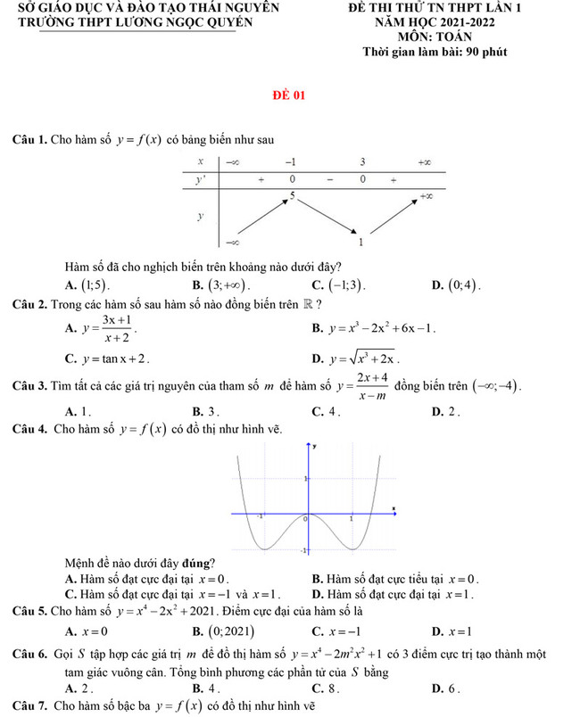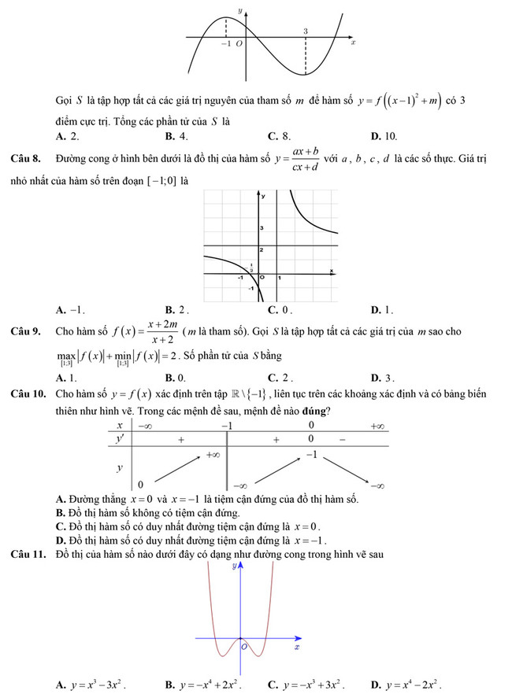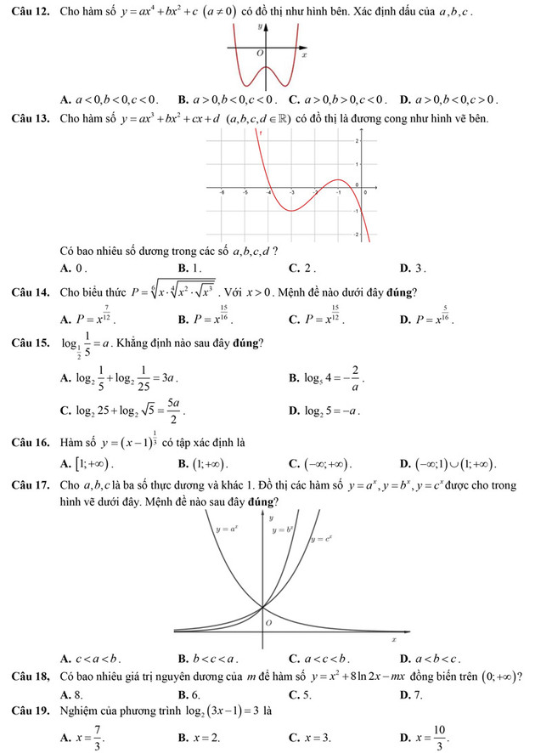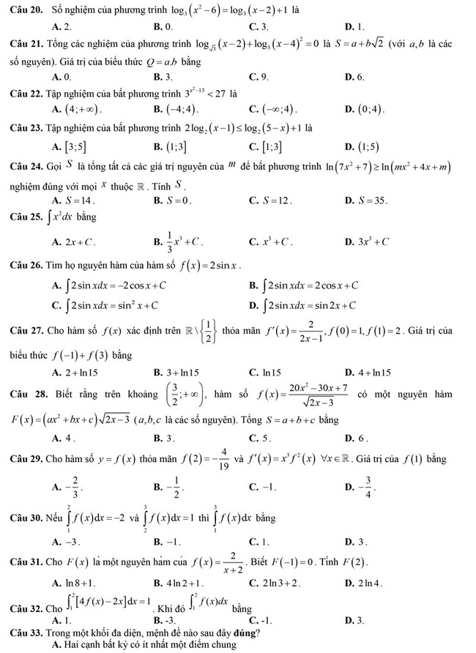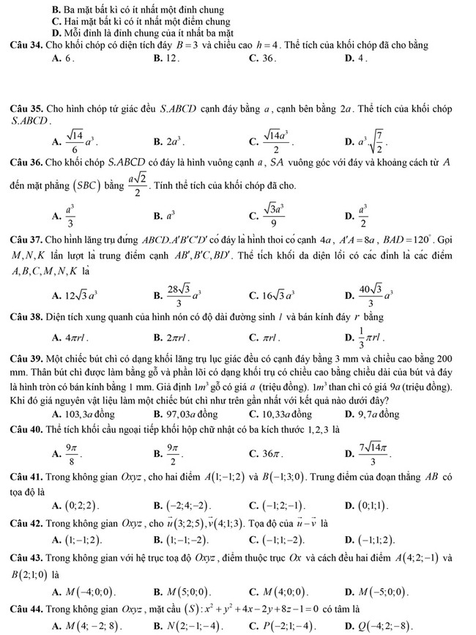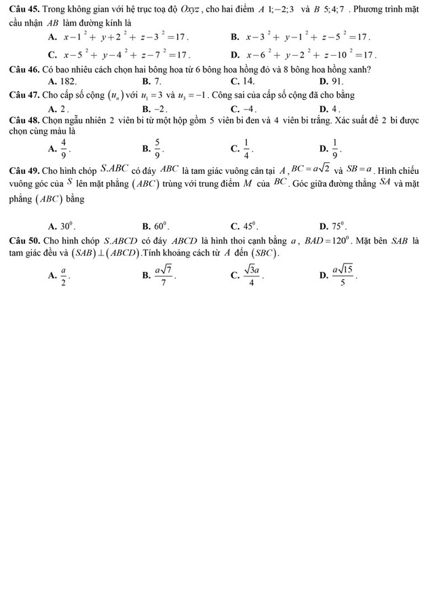

Đáp án đề thi thử THPT Quốc gia 2022 môn Toán Lương Ngọc Quyến

Câu | Đáp án | Câu | Đáp án | Câu | Đáp án | Câu | Đáp án | Câu | Đáp án
1 | C | 11 | D | 21 | D | 31 | D | 41 | D
2 | B | 12 | B | 22 | B | 32 | A | 42 | D
3 | D | 13 | A | 23 | B | 33 | D | 43 | C
4 | A | 14 | D | 24 | C | 34 | D | 44 | C
5 | A | 15 | C | 25 | B | 35 | A | 45 | B
6 | A | 16 | B | 26 | A | 36 | A | 46 | D
7 | A | 17 | C | 27 | B | 37 | A | 47 | B
8 | A | 18 | A | 28 | B | 38 | C | 48 | A
9 | C | 19 | C | 29 | C | 39 | D | 49 | C
10 | D | 20 | D | 30 | B | 40 | D | 50 | D
(Lời giải chi tiết từng câu trong file PDF đính kèm phía dưới)
Xem thêm nhiều đề thi thử THPT Quốc gia, đề thi thử THPT Quốc gia môn Toán của các trường THPT trên cả nước đã được Đọc tài liệu cập nhật liên tục để ôn tập, chuẩn bị thật tốt cho kỳ thi sắp tới.

